UNIDAD TECNICO PEDAGOGICO 2020 –APRENDIENDO EN LINEA MINERAL

CORREO INSTITUCIONAL DOCENTE: susana.monares@colegio-mineralelteniente.cl - [noemi.olea@colegio-mineralelteniente.cl](mailto:noemi.olea@colegio-mineralelteniente.cl) - ximena.soto@colegio-mineralelteniente.cl

|  |
| --- |
| **N° GUÍA: 17** |

**GUIA DE APRENDIZAJE**

**RECURSO: TEXTO DE ESTUDIO**  PÁGINAS PARA TRABAJAR Y ESTUDIAR DEL TEXTO: 106 Y 107

# ASIGNATURA: HISTORIA, GEOGRAFÍA Y CIENCIAS SOCIALES

NOMBRE ESTUDIANTE: ____________________________________________

CURSO: 2° Básico LETRA: ______ FECHA: __________________

|  |  |  |
| --- | --- | --- |
| Páginas del texto | Temas del texto | Sub temas |
| 106 y 107 | ¿En qué tradiciones observamos el mestizaje en la actualidad? | Recurso1. Festividades que muestran la herencia mestiza de Chile.  Recurso 2. La música tradicional chilena |

FECHA: CLASE 17

OBJETIVO: Distinguir los diversos aportes a la sociedad chilena proveniente de los pueblos originarios (palabras, alimentos, tradiciones, cultura, etc.) y de los españoles (idioma, religión, alimentos, cultura, etc.) y reconocer nuestra sociedad como mestiza.

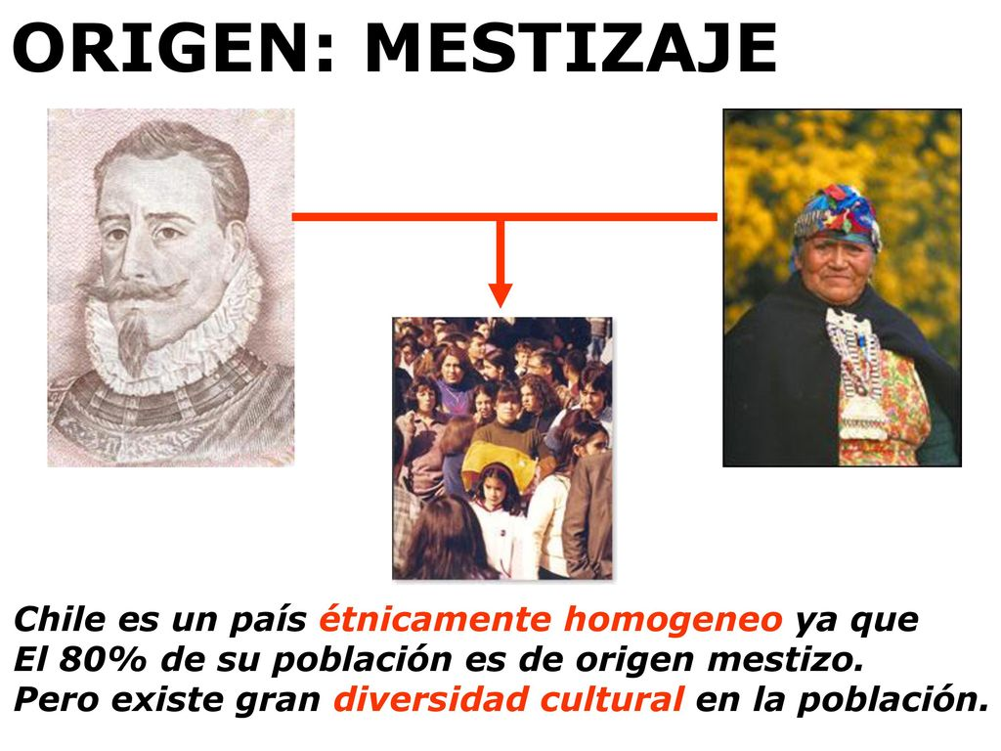

**Chile país mestizo**

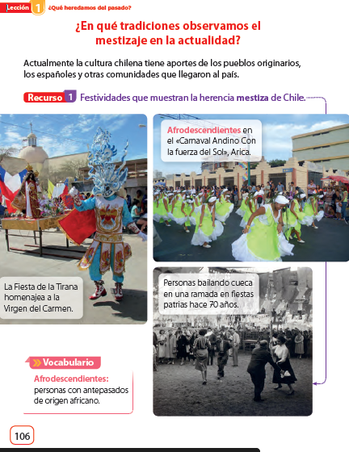

LAS FIESTAS EN CHILE

RELIGIOSAS

LA FIESTA DE LA TIRANA 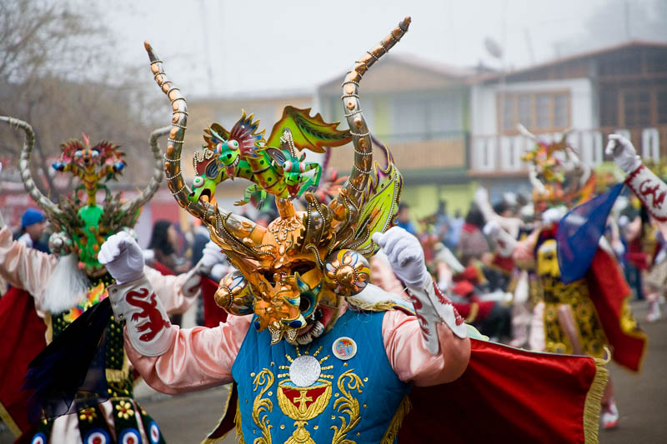

LA FIESTA DE LOS PESCADORES

SAN PEDRO Y SAN PABLO

EL MAR DE CHILE DE CHILE SE VISTE DE FIESTA

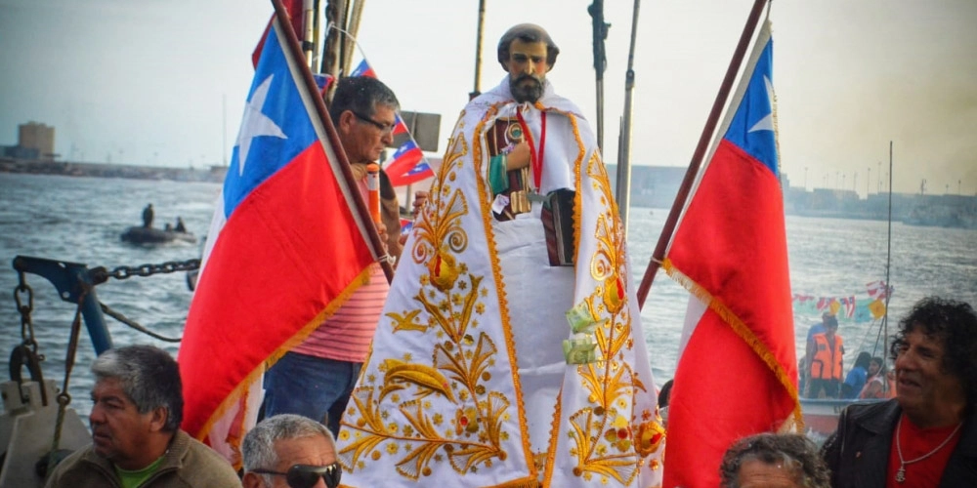

Celebrando las fiestas patrias

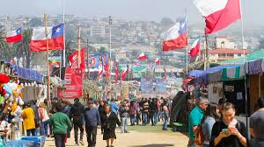 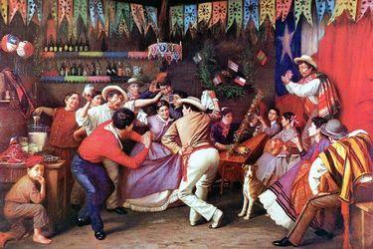

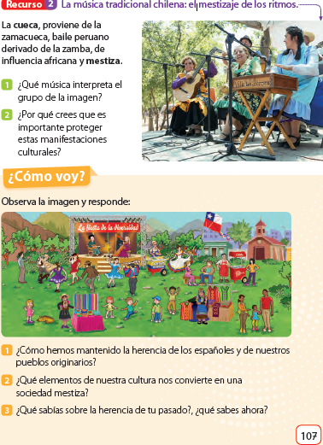

TAMBIÉN EXISTEN Y HAN EXISTIDO CONJUNTOS FOLCLÓRICOS QUE INTERPRETAN MÚSICA CHILENA

CONJUNTO GRANEROS, CONJUNTO CUNCUMÉN, CONJUNTO ANCAHUAL, CONJUNTO MIYARAY, CONJUNTO MAGISTERIO DE CHONCHI, CONJUNTO, CHACAREROS DE PAINE, ETC.

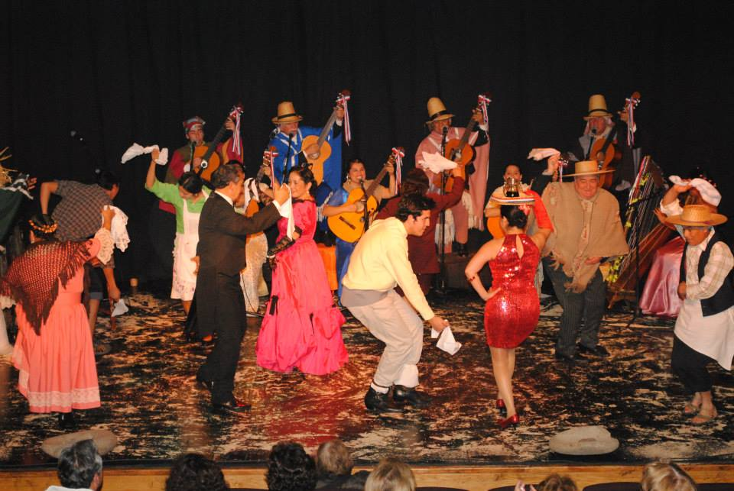

* **FOLCLOR/FOLKLOR**
* **FOLCLORE/FOLKLORE**

MÚSICA CHILENA

EXPONENTES MUSICALES DE NUESTRA TRADICIÓN.

**VIOLETA PARRA** 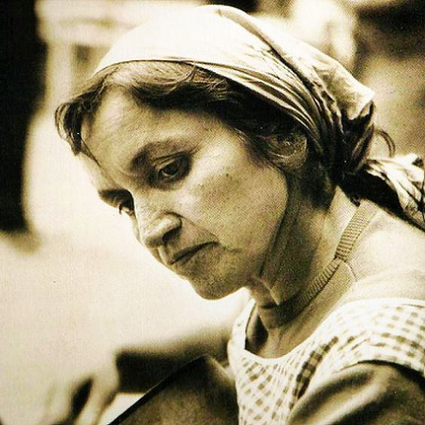

**VICTOR JARA** 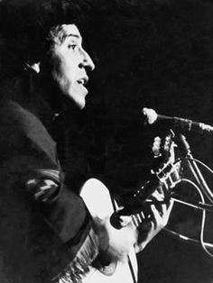

**ROLANDO ALARCÓN** 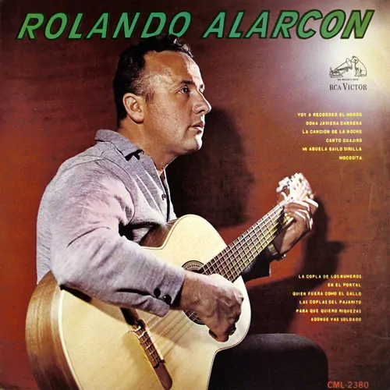

**HÉCTOR PÁVEZ** 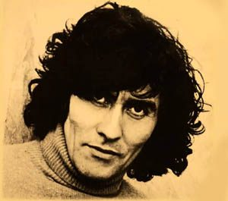

**MARGOT LOYOL** **A**

